PENGABDIAN KEPADA MASYARAKAT UNTUK MEMBANGUN DESA MANDIRI BERKARAKTER BISA DI DESA SUMBER REJEKI, KECAMATAN WATUBANGGA, KABUPATEN KOLAKA

Fikram Haikal¹, Widia Arianti¹, Askur¹ Fadillah¹, Brukmen Ardiandi¹, Riska¹, Tri Nurul Meiliyah¹, Wahida¹, Komang Deviyanti¹, Petra Bintang¹, Radif Hasan¹, Nisa Miftachurohmah², Muh. Nurtanzis Sutoyo³, Jahring⁴, Nasruddin⁴

¹Mahasiswa Universitas Sembilanbelas November Kolaka
²Program Studi Ilmu Komputer, Fakultas Teknologi Informasi, Universitas Sembilanbelas November Kolaka
³Program Studi Sistem Informasi, Fakultas Teknologi Informasi, Universitas Sembilanbelas November Kolaka
⁴Program Studi Pendidikan Matematika, Fakultas Keguruan dan Ilmu Pendidikan, Universitas Sembilanbelas November Kolaka
Email: fikram.h@gmail.com; nisa.informatics@gmail.com; mns.usn21@gmail.com; nash.matematika@gmail.com

ABSTRAK

Mahasiswa Universitas Sembilanbelas November Kolaka Bersama beberapa orang dosen melaksanakan berbagai kegiatan di Desa Sumber Rejeki, Kecamatan Watubangga, Kabupaten Kolaka, pelaksanaan periode 5 Agustus hingga 15 September 2024, dengan tujuan memberdayakan masyarakat dan mewujudkan desa mandiri berkarakter BISA (Berintegrasi, Inovatif, Santun, dan Adaptif). Program yang dijalankan mencakup 7 kegiatan non-fisik, seperti sosialisasi menabung dan pembuatan tabungan untuk anak-anak yang melibatkan 35 siswa SMP, serta sosialisasi cuci tangan yang benar dengan 50 siswa SD, yang berhasil meningkatkan kesadaran tentang pentingnya kebersihan dan literasi keuangan. Kegiatan fisik mencakup budidaya 150 bibit Tanaman Obat Keluarga (TOGA) di 3 dusun dan pemasangan 10 papan nama aparat desa untuk meningkatkan akses informasi dan pemanfaatan tanaman obat keluarga. Selain itu, program tambahan seperti pemeriksaan kesehatan melibatkan 75 warga, sementara kegiatan Jumat Bersih dengan partisipasi 50 warga setiap minggu berhasil meningkatkan semangat gotong-royong dan kebersihan lingkungan. Hasilnya menunjukkan peningkatan pengetahuan, keterampilan, dan kesadaran masyarakat, serta terciptanya lingkungan desa yang lebih sehat dan asri. Kolaborasi yang baik antara mahasiswa, pemerintah desa, dan masyarakat menjadi faktor kunci keberhasilan program ini, memberikan dampak positif berkelanjutan bagi pembangunan dan pemberdayaan masyarakat desa.

Kata Kunci : PkM, Desa Sumber Rejeki, pendidikan, kesehatan, gotong-royong

PENDAHULUAN

Pengabdian kepada masyarakat merupakan salah satu bentuk kegiatan yang diselenggarakan oleh perguruan tinggi dengan tujuan memberikan kesempatan kepada mahasiswa untuk terlibat langsung dalam kehidupan masyarakat dan berkontribusi secara nyata dalam memecahkan masalah yang ada di lapangan (Hastuti & Setiawan, 2018). Kegiatan ini merupakan salah satu cara bagi mahasiswa untuk mengaplikasikan pengetahuan dan keterampilan yang telah diperoleh selama perkuliahan ke dalam konteks nyata di masyarakat. Dengan demikian, program pengabdian ini tidak hanya bermanfaat bagi mahasiswa, tetapi juga diharapkan dapat memberikan solusi terhadap permasalahan yang dihadapi oleh masyarakat, baik di bidang sosial, ekonomi, pendidikan, maupun kesehatan.
Melalui keterlibatan dalam program pengabdian, mahasiswa diharapkan dapat meningkatkan kemampuan mereka dalam berinteraksi dengan masyarakat dan beradaptasi dengan berbagai situasi yang dihadapi. Mereka memiliki kesempatan untuk mengasah keterampilan dalam memecahkan masalah, bekerja dalam tim, serta memahami dinamika sosial dan budaya yang ada di lapangan (Triyanto et al., 2020). Selain itu, kegiatan ini juga menjadi sarana bagi mahasiswa untuk berkontribusi secara nyata dalam pembangunan dan pemberdayaan masyarakat, sesuai dengan nilai-nilai Tri Dharma Perguruan Tinggi yang mencakup pendidikan, penelitian, dan pengabdian kepada masyarakat.
Program pengabdian ini menjadi bagian penting dari Tri Dharma Perguruan Tinggi, yang harus dilaksanakan oleh mahasiswa sebelum menyelesaikan studi. Sebagai bagian dari proses pembelajaran, program ini memberikan pengalaman praktis bagi mahasiswa untuk menjadi agen perubahan yang dapat memberikan kontribusi positif bagi pembangunan desa dan masyarakat di sekitarnya. Selain itu, program ini juga mendorong mahasiswa untuk memahami potensi lokal dan memanfaatkannya secara optimal, sehingga mampu membantu masyarakat untuk mengembangkan potensi yang dimiliki. Di sisi lain, masyarakat juga mendapatkan manfaat dari program ini, terutama dalam hal memperoleh pengetahuan baru dan keterampilan praktis yang bermanfaat dalam meningkatkan kesejahteraan mereka (Gunawan et al., 2019).
Dalam rangka mewujudkan visi Indonesia Emas 2045, Universitas Sembilanbelas November Kolaka melaksanakan program pengabdian masyarakat Reguler Angkatan XI dengan tema "Mewujudkan Desa Mandiri Berkarakter BISA (Berintegrasi, Inovatif, Santun, dan Adaptif)." Program ini difokuskan di Desa Sumber Rejeki, Kecamatan Watubangga, Kabupaten Kolaka, sebagai bentuk kontribusi nyata dari mahasiswa dalam mendukung pengembangan desa yang mandiri dan berdaya saing. Pemilihan desa ini didasarkan pada identifikasi potensi lokal dan berbagai tantangan yang dihadapi oleh masyarakat, sehingga mahasiswa dapat memberikan kontribusi yang tepat dan efektif dalam mendukung pembangunan desa yang berkelanjutan.
Selama pelaksanaan program pengabdian, ditemukan beberapa permasalahan di Desa Sumber Rejeki yang memerlukan penanganan, seperti kurangnya pemanfaatan potensi lokal, terbatasnya pengetahuan masyarakat mengenai pengelolaan keuangan, dan minimnya akses terhadap layanan kesehatan. Permasalahan ini menyebabkan masyarakat tidak dapat memaksimalkan sumber daya yang mereka miliki untuk meningkatkan taraf hidup dan kesejahteraan. Oleh karena itu, mahasiswa yang terlibat dalam program ini berupaya untuk memberikan solusi yang tepat melalui kegiatan-kegiatan yang dapat membantu masyarakat mengatasi permasalahan tersebut (Fauzi, 2019; Lestari & Wahyuni, 2018). Program yang dilaksanakan mencakup berbagai aspek, mulai dari edukasi, pemberdayaan ekonomi, hingga peningkatan akses terhadap layanan kesehatan.
Tujuan utama dari pelaksanaan program pengabdian ini adalah membantu masyarakat Desa Sumber Rejeki dalam mengembangkan potensi lokal, meningkatkan pemahaman tentang pengelolaan keuangan, serta membangun pola pikir dan keterampilan yang lebih baik. Dengan kegiatan yang terstruktur dan partisipasi aktif dari masyarakat, diharapkan desa ini dapat berkembang menjadi desa yang mandiri, berkarakter, dan mampu beradaptasi dengan perkembangan zaman. Program ini juga diharapkan dapat memberikan inspirasi bagi masyarakat untuk terus berinovasi dan meningkatkan kualitas hidup, sesuai dengan konsep desa mandiri berkarakter BISA yang menjadi tujuan utama dari program pengabdian ini. Melalui upaya bersama, mahasiswa dan masyarakat dapat bekerja sama untuk mencapai tujuan tersebut, sehingga tercipta desa yang mandiri dan berdaya saing dalam jangka panjang.

METODE
Metode kerja program pengabdian masyarakat ini dirancang untuk memastikan program berjalan secara sistematis dan terstruktur sehingga tujuan kegiatan dapat tercapai dengan optimal. Pelaksanaan kegiatan di Desa Sumber Rejeki, Kecamatan Watubangga, Kabupaten Kolaka, dilakukan melalui beberapa tahapan sebagai berikut:

- Tahap Persiapan
Pada tahap ini, kegiatan persiapan dilakukan untuk memastikan kelancaran pelaksanaan program pengabdian di lapangan. Adapun kegiatan yang dilakukan adalah: 1) Koordinasi dan Penetapan Lokasi: Mahasiswa melakukan koordinasi dengan dosen pembimbing dan pihak Lembaga Penelitian dan Pengabdian Kepada Masyarakat (LPPM) Universitas Sembilanbelas November Kolaka untuk penentuan lokasi kegiatan. Desa Sumber Rejeki dipilih sebagai lokasi karena memiliki potensi dan permasalahan yang relevan dengan tema pengabdian; 2) Observasi Awal: Mahasiswa melakukan observasi ke lokasi kegiatan untuk mengetahui kondisi, kebutuhan, potensi, dan masalah yang dihadapi oleh masyarakat desa. Observasi ini melibatkan pengumpulan data melalui wawancara, survei, dan pengamatan langsung; dan 3) Penyusunan Program Kerja: Berdasarkan hasil observasi, mahasiswa menyusun program kerja yang sesuai dengan kebutuhan masyarakat desa. Program kerja tersebut kemudian disusun menjadi dua jenis, yaitu program kerja fisik dan non-fisik.

- Tahap Pelaksanaan
Tahap ini merupakan tahap utama dari kegiatan pengabdian, di mana mahasiswa melaksanakan berbagai program kerja yang telah direncanakan. Pelaksanaan program kerja dibagi menjadi beberapa kategori sebagai berikut: 1) Program Kerja Non-Fisik: Kegiatan non-fisik meliputi berbagai bentuk edukasi dan pemberdayaan masyarakat, seperti: (a) Sosialisasi Menabung dan Pembuatan Tabungan untuk Anak-anak: Kegiatan ini bertujuan untuk meningkatkan kesadaran literasi keuangan sejak dini. Mahasiswa memberikan pelatihan kepada anak-anak mengenai pentingnya menabung dengan menggunakan bahan ramah lingkungan sebagai wadah tabungan; dan (b) Mengajar di Sekolah Dasar dan Menengah Pertama: Mahasiswa mengadakan sesi belajar mengajar di SD Negeri 01 Sumber Rejeki dan SMP Negeri 02 Satap Watubangga. Materi yang diajarkan disesuaikan dengan kebutuhan siswa dan bertujuan untuk meningkatkan motivasi belajar serta memberikan pemahaman tentang pentingnya pendidikan; 2) Program Kerja Fisik: Kegiatan fisik mencakup proyek yang melibatkan pembangunan dan perbaikan fasilitas desa, seperti: (a) Budidaya Tanaman Obat Keluarga (TOGA): Mahasiswa bekerja sama dengan masyarakat untuk menanam dan membudidayakan tanaman obat keluarga di kebun PKK Dusun I, II, dan III Desa Sumber Rejeki. Kegiatan ini bertujuan untuk memberikan pemahaman kepada masyarakat tentang manfaat tanaman obat alami sebagai alternatif pengobatan; dan (b) Pembenahan dan Pengecatan Ulang Gerbang Desa: Program ini melibatkan mahasiswa dalam pembenahan dan pengecatan ulang gerbang desa untuk meningkatkan estetika dan identitas desa; 3) Program Kerja Tambahan: Selain program utama, mahasiswa juga melaksanakan kegiatan tambahan berdasarkan kebutuhan masyarakat yang ditemukan selama pelaksanaan, seperti bakti sosial, pemeriksaan kesehatan masyarakat, dan pekan olahraga.

- Metode Pelaksanaan Kegiatan
Kegiatan dilaksanakan dengan menggunakan metode partisipatif dan pendekatan pemberdayaan masyarakat. Metode ini melibatkan langkah-langkah sebagai berikut: 1) Partisipasi Aktif Masyarakat: Masyarakat desa dilibatkan secara aktif dalam setiap program kerja, baik sebagai peserta maupun mitra pelaksana. Partisipasi ini penting untuk memastikan program yang dijalankan sesuai dengan kebutuhan dan potensi desa; 2) Pendampingan dan Bimbingan: Mahasiswa memberikan pendampingan dan bimbingan kepada masyarakat dalam setiap kegiatan. Proses ini dilakukan untuk memastikan bahwa program dapat berjalan dengan baik dan masyarakat memperoleh pengetahuan serta keterampilan yang diperlukan; dan 3) Evaluasi Berkala: Selama pelaksanaan program, mahasiswa bersama masyarakat dan perangkat desa melakukan evaluasi berkala untuk menilai kemajuan dan efektivitas program kerja yang dilaksanakan. Evaluasi ini bertujuan untuk melakukan perbaikan dan penyesuaian program jika diperlukan.

- Tahap Evaluasi dan Pelaporan
Setelah seluruh program kerja dilaksanakan, mahasiswa melakukan evaluasi akhir untuk menilai keberhasilan dan dampak kegiatan terhadap masyarakat desa. Evaluasi ini dilakukan dengan menggunakan metode survei dan wawancara untuk mengukur sejauh mana program kerja telah mencapai tujuan dan memberikan manfaat bagi masyarakat. Berdasarkan hasil evaluasi, mahasiswa kemudian menyusun laporan akhir yang mencakup: 1) Hasil Pelaksanaan Program Kerja: Meliputi hasil kegiatan yang telah dilaksanakan dan dampaknya terhadap masyarakat; 2) Analisis dan Refleksi: Menyajikan analisis mengenai keberhasilan dan kendala yang dihadapi selama pelaksanaan, serta refleksi mengenai kontribusi mahasiswa dan partisipasi masyarakat; dan 3) Rekomendasi: Memberikan rekomendasi untuk program pengabdian masyarakat di masa mendatang.

- Dokumentasi dan Publikasi
Seluruh kegiatan didokumentasikan dalam bentuk foto, video, dan laporan tertulis. Dokumentasi ini bertujuan untuk mencatat proses dan hasil kegiatan sebagai bukti keberhasilan program dan sebagai referensi bagi kegiatan pengabdian masyarakat berikutnya. Selain itu, hasil kegiatan juga disusun menjadi artikel ilmiah untuk dipublikasikan di jurnal pengabdian kepada masyarakat.
Metode kerja pengabdian ini diharapkan dapat memberikan kontribusi yang signifikan bagi masyarakat Desa Sumber Rejeki dalam mewujudkan desa mandiri berkarakter BISA (Berintegrasi, Inovatif, Santun, dan Adaptif).

PEMBAHASAN
Pelaksanaan program pengabdian di Desa Sumber Rejeki memberikan berbagai hasil yang signifikan dan dampak positif bagi masyarakat setempat, sebab kegiatan ini dirangkaikan dengan kegiatan Kuliah Kerja Nyata (KKN) oleh mahasiswa Universitas Sembilanbelas November Kolaka. Hasil dan dampak ini diukur berdasarkan keberhasilan program kerja, partisipasi masyarakat, serta manfaat yang dirasakan oleh masyarakat desa.

- Hasil Program Non-Fisik
Sosialisasi menabung berhasil meningkatkan kesadaran anak-anak tentang pentingnya menabung. Selain itu, program ini juga membantu dalam peningkatan literasi keuangan di kalangan siswa sekolah dasar (Purnama, 2020). Program kerja non-fisik yang telah dilaksanakan berhasil meningkatkan pengetahuan dan keterampilan masyarakat dalam berbagai aspek. Berikut adalah hasil dari beberapa kegiatan non-fisik:

Tabel 1 Hasil Beberapa Kegiatan Non-Fisik
No | Nama Programm | Hasil Kegiatan | Dammpak yang dirasakan
1 | Observasi Lokasi Desa | Mendapatkan informasi lengkap mengenai batas-batas wilayah desa. | Memudahkan masyarakat dan aparat desa dalam memahami batas wilayah.
2 | Seminar Program Kerja | Menyusun rencana program kerja berdasarkan masukan masyarakat. | Program kerja lebih terarah dan sesuai dengan kebutuhan masyarakat.
3 | Kunjungan Sekolah | Mengenal dan mempererat hubungan dengan siswa dan guru. | Meningkatkan motivasi belajar siswa dan mempererat tali silaturahmi.
4 | Sosialisasi Cuci Tangan yang Baik dan Benar | 50 siswa diajarkan cara cuci tangan yang benar dan pentingnya menjaga kebersihan. | Meningkatnya kesadaran siswa terhadap pentingnya kebersihan diri.
5 | Mengajar di Sekolah | 100 siswa SD dan SMP menerima materi tambahan dari mahasiswa. | Meningkatkan minat belajar siswa dan pemahaman tentang pentingnya pendidikan.
6 | Sosialisasi Menabung dan Pembuatan Tabungan | 35 siswa SMP diajarkan menabung dan membuat tabungan dari bahan daur ulang. | Meningkatkan kesadaran literasi keuangan dan kreativitas siswa.

Beberap kegiatan non-fisik yang telah dilaksanakan selama proses pelaksanaan pengabdian kepada masyarakat berlangsung, diperlihatkan oleh gambar berikut.
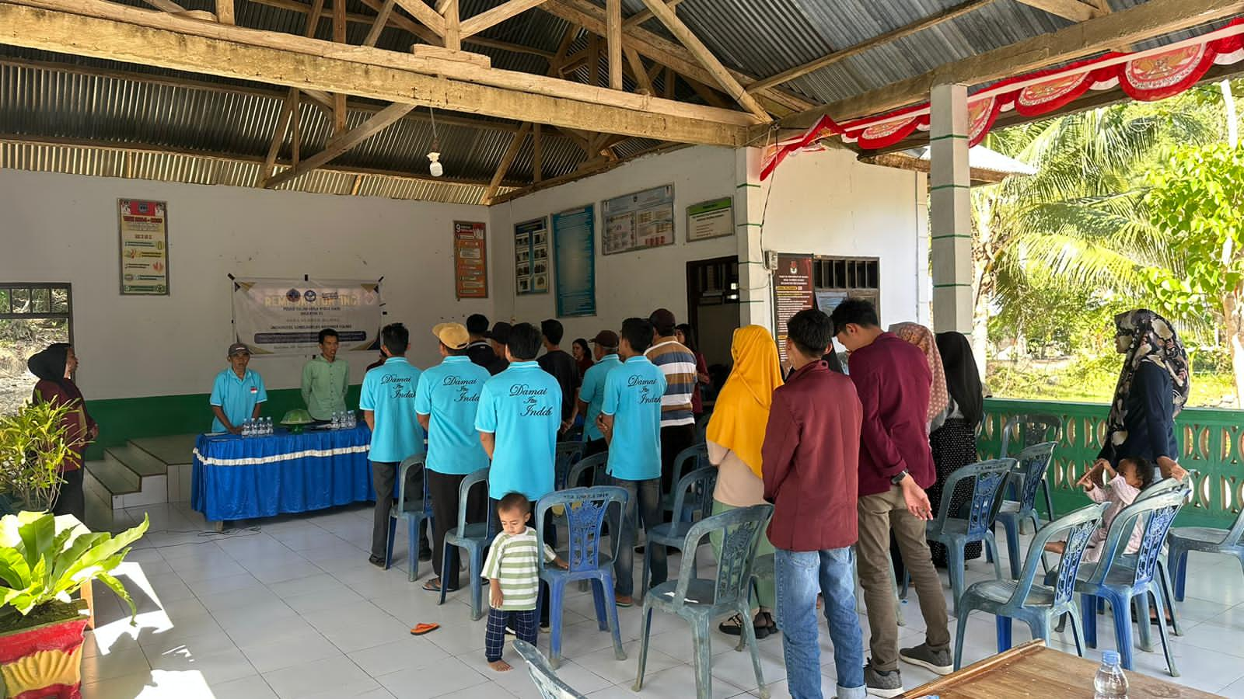 | 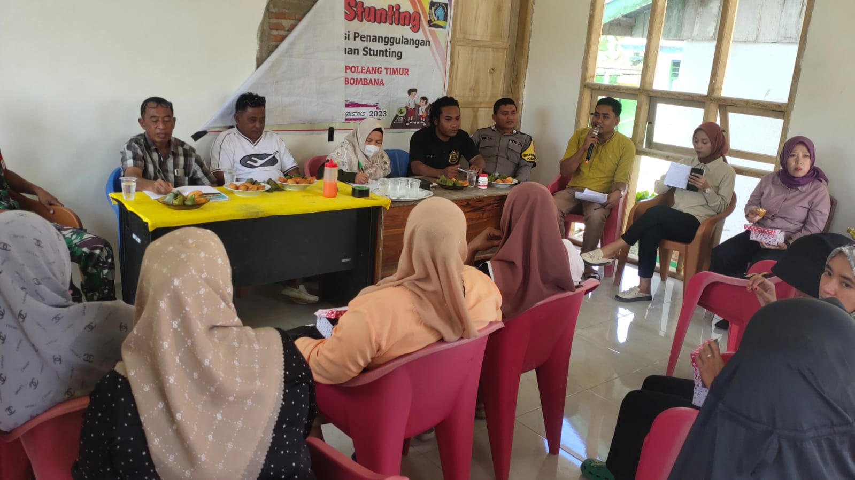
Gambar 1. Kegiatan Sosialisasi Seminar Desa dan Menabung

- Hasil Program Fisik
Budidaya Tanaman Obat Keluarga (TOGA) memberikan dampak positif dalam menyediakan tanaman obat alami bagi masyarakat. Hal ini membantu mengurangi ketergantungan terhadap obat-obatan kimia dan meningkatkan kesehatan masyarakat (Lestari & Wahyuni, 2018). Pembenahan gerbang desa juga berhasil memperkuat identitas desa dan meningkatkan semangat gotong-royong. Program kerja fisik difokuskan pada perbaikan infrastruktur desa dan penyediaan fasilitas yang bermanfaat bagi masyarakat. Berikut adalah hasil dari kegiatan fisik yang telah dilaksanakan:

Tabel 2 Hasil Beberapa Kegiatan Fisik
No | Nama Program | Hasil Kegiatan | Dampak yang Dirasakan
1 | Budidaya Tanaman Obat Keluarga (TOGA) | 150 bibit tanaman obat ditanam di kebun PKK Dusun I, II, dan III. | Masyarakat memiliki akses ke tanaman obat alami sebagai alternatif pengobatan.
2 | Pembenahan dan Pengecatan Ulang Gerbang Desa | Gerbang desa dicat ulang dan diperbaiki. | Desa terlihat lebih rapi dan memiliki identitas yang lebih jelas.
3 | Pembuatan Peta Desa | Peta desa dibuat dan dipasang di kantor desa. | Memudahkan aparat desa dan masyarakat dalam memahami wilayah desa.
4 | Pembuatan Batas Dusun | 5 batas dusun dibuat dan dipasang sesuai dengan data wilayah. | Memudahkan masyarakat dalam mengenali batas wilayah dusun masing-masing.
5 | Pembuatan Papan Nama Aparat Desa | 10 papan nama aparat desa dipasang di depan rumah masing-masing. | Masyarakat lebih mudah mengakses informasi tentang aparat desa.
6 | Jumat Bersih | Kegiatan bersih-bersih dilaksanakan setiap Jumat. | Meningkatkan kesadaran dan partisipasi masyarakat dalam menjaga kebersihan lingkungan.
7 | Pojok Baca | Pojok baca dibuat di TK Citra Lestari dengan 50 buku tersedia. | Meningkatkan minat baca siswa dan menumbuhkan budaya literasi sejak dini.

Beberap kegiatan fisik yang telah dilaksanakan selama proses pelaksanaan pengabdian kepada masyarakat berlangsung, diperlihatkan oleh gambar berikut.
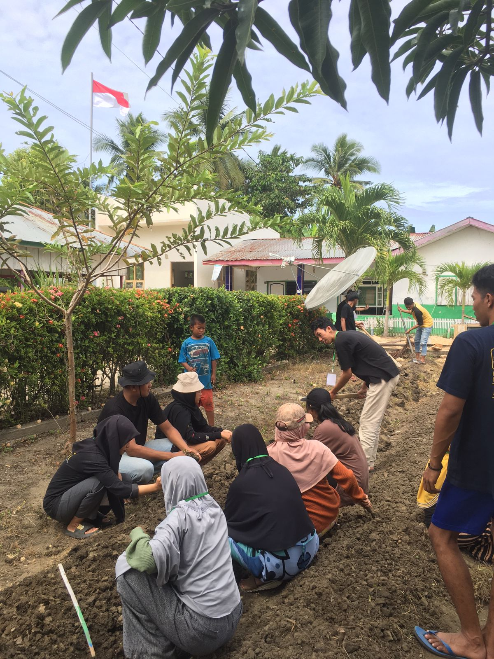 | 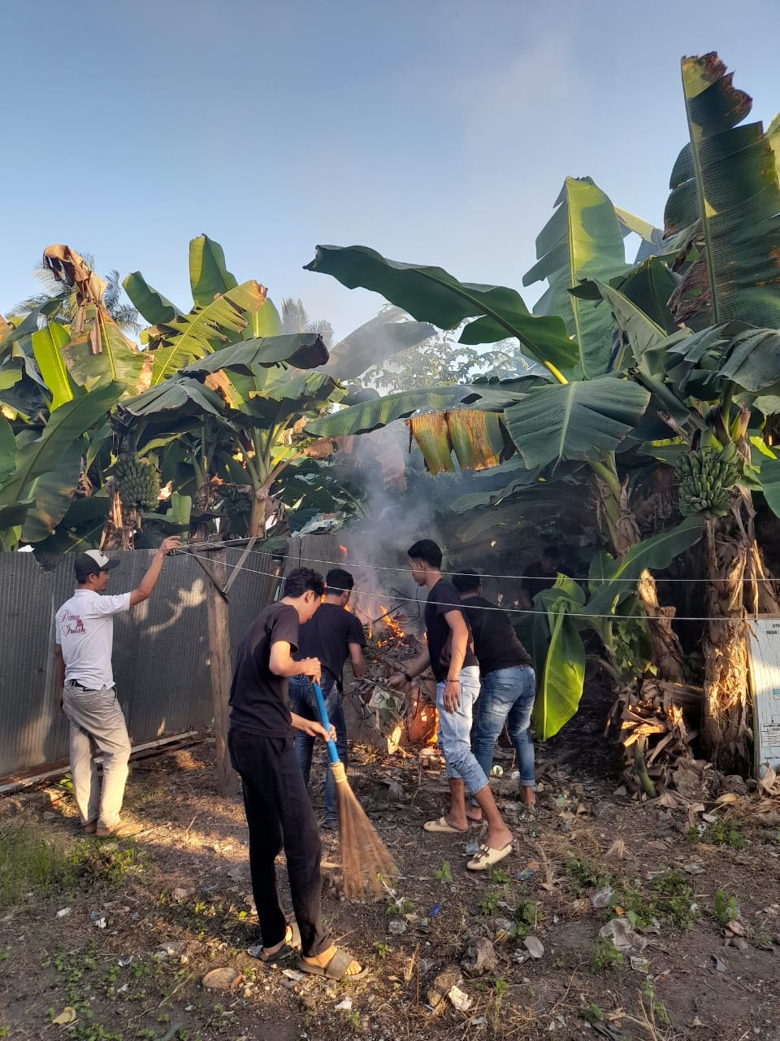
Gambar 2. Pembuatan TOGA dan kegiatan Jumat bersih

- Hasil Program Tambahan
Program kerja tambahan dilaksanakan berdasarkan kebutuhan masyarakat dan situasi yang ada selama kegiatan pengabdian kepada masyarakat berlangsung. Berikut adalah hasil dari program kerja tambahan yang telah dilaksanakan:

Tabel 3 Hasil Beberapa Kegiatan Program Tambahan
No. | Nama Program | Hasil Kegiatan | Dampak yang Dirasakan
1 | Bakti Sosial | Membersihkan lingkungan desa bersama 50 warga. | Menciptakan lingkungan desa yang bersih dan sehat.
2 |  | Persiapan kegiatan olahraga dan seni dalam memperingati HUT RI ke-79. | Terjalinnya kerja sama yang baik antara mahasiswa dan masyarakat.
  Rapat Persiapan Porseni 17 Agustus
3 | Pemeriksaan Kesehatan dan Posyandu | 75 warga mengikuti pemeriksaan kesehatan dan layanan posyandu. | Meningkatnya kesadaran akan pentingnya kesehatan dan akses layanan kesehatan.
4 | Pekan Olahraga dan Seni | 150 warga berpartisipasi dalam kegiatan olahraga dan seni. | Meningkatkan semangat nasionalisme, persatuan, dan rasa kebersamaan masyarakat.
5 | Penanaman Bibit Asoka | 100 bibit Asoka ditanam di sekitar kantor desa dan lapangan. | Menciptakan lingkungan desa yang lebih hijau, asri, dan nyaman.

Beberap kegiatan tambahan yang telah dilaksanakan selama proses pelaksanaan pengabdian kepada masyarakat berlangsung, diperlihatkan oleh gambar berikut.
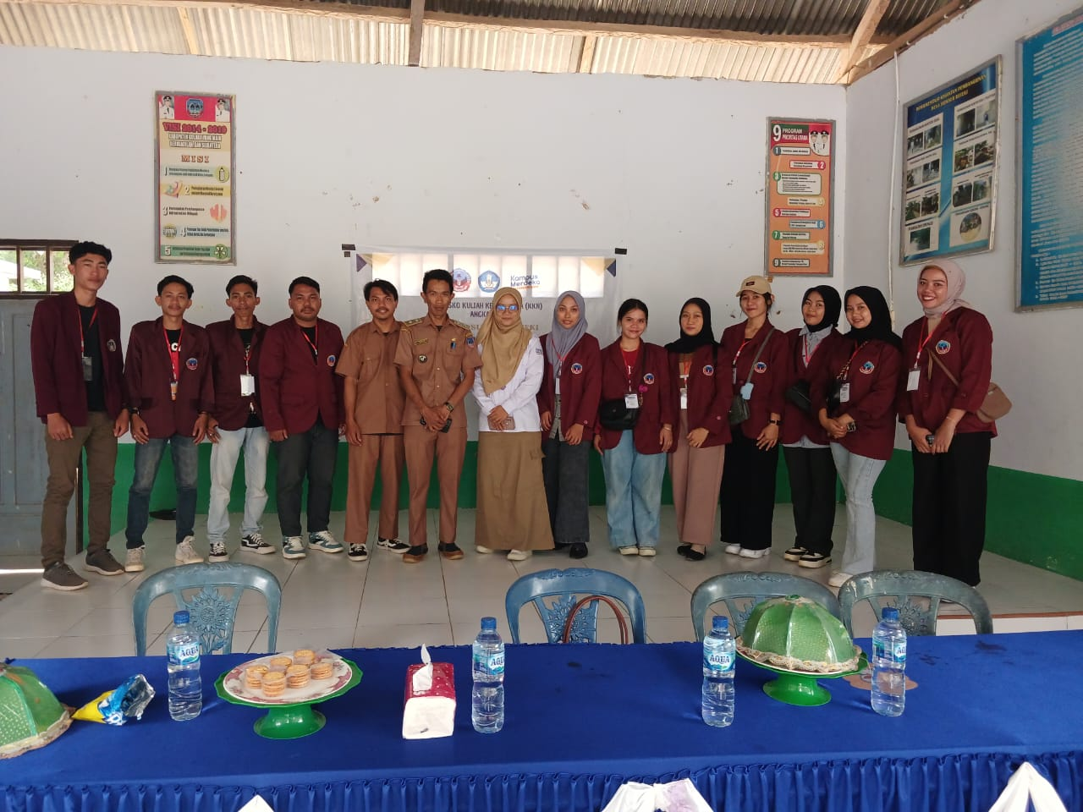 | 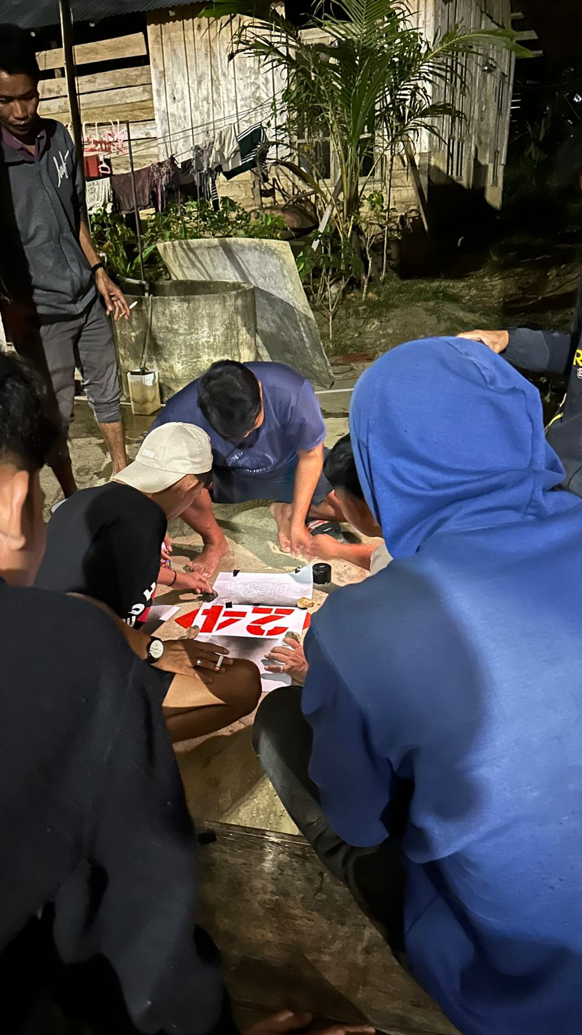
Gambar 3. Rapat Persiapan dan Pelaksanaan Perayaan 17 Agustus 2024

Hasil kegiatan pengabdian kepada mmasyarakat ini yang dilaksanakan selama kegiatan KKN di Desa Sumber Rejeki berlangsung, menunjukkan keberhasilan dalam melaksanakan program kerja fisik dan non-fisik yang memberikan dampak positif bagi masyarakat. Kegiatan non-fisik berhasil meningkatkan pengetahuan, keterampilan, dan kesadaran masyarakat dalam berbagai aspek, sementara kegiatan fisik berhasil memperbaiki dan menyediakan fasilitas yang mendukung kehidupan masyarakat desa. Program kerja tambahan juga turut memberikan manfaat yang signifikan dalam meningkatkan kesejahteraan dan kualitas hidup masyarakat di Desa Sumber Rejeki.

- Dampak Sosial Kegiatan
Pelaksanaan kegiatan ini dapat meningkatkan semangat gotong-royong dan partisipasi masyarakat dalam menjaga kebersihan dan kerapian lingkungan desa. Selain itu, program mengajar di sekolah membantu meningkatkan minat dan motivasi belajar siswa, terutama dalam memahami pentingnya pendidikan untuk masa depan mereka (Sari & Utami, 2019). Berikut ini adalah diberikan tabel yang menggambarkan dampak sosial program pengabdian di Desa Sumber Rejeki, Kecamatan Watubangga, Kabupaten Kolaka.
Tabel 4 Dampak Sosial dari Kegiatan
No. | Dampak Sosial | Deskripsi
1 | Meningkatnya Semangat Gotong-Royong Masyarakat | Kegiatan seperti "Jumat Bersih," "Bakti Sosial," dan "Pembuatan Batas Dusun" berhasil meningkatkan semangat gotong-royong. Warga secara sukarela berpartisipasi dalam kegiatan ini, bekerja sama membersihkan lingkungan, dan memperbaiki fasilitas desa. Semangat ini memperkuat ikatan sosial dan kebersamaan di antara warga desa.
2 | Peningkatan Kesadaran Akan Pentingnya Pendidikan | Program mengajar di SD Negeri 01 Sumber Rejeki dan SMP Negeri 02 Satap Watubangga meningkatkan kesadaran masyarakat, terutama siswa dan orang tua, tentang pentingnya pendidikan. Banyak siswa termotivasi untuk melanjutkan pendidikan ke jenjang yang lebih tinggi setelah mendapatkan pengalaman belajar dan motivasi dari mahasiswa.
3 | Kesadaran Kesehatan dan Kebersihan | Kegiatan sosialisasi cuci tangan dan pemeriksaan kesehatan meningkatkan kesadaran masyarakat tentang pentingnya menjaga kebersihan dan kesehatan. Anak-anak mulai aktif mempraktikkan kebiasaan mencuci tangan dalam kehidupan sehari-hari. Kegiatan pemeriksaan kesehatan dan posyandu juga mendorong kepedulian masyarakat terhadap kesehatan diri dan keluarga.
4 | Penguatan Peran Perempuan dan Kelompok Ibu-Ibu | Program Budidaya Tanaman Obat Keluarga (TOGA) bersama kelompok ibu-ibu PKK Dusun I, II, dan III berhasil memberdayakan perempuan dalam memanfaatkan lahan kosong sebagai kebun tanaman obat keluarga. Program ini memperkuat peran perempuan dalam keluarga dan masyarakat sebagai agen kesehatan dan pengelola sumber daya alami.
5 | Terciptanya Lingkungan yang Lebih Hijau dan Asri | Melalui program penanaman bibit Asoka dan kegiatan penghijauan lainnya, masyarakat menjadi lebih peduli terhadap lingkungan. Kesadaran menjaga kebersihan dan keasrian meningkat, sehingga desa terlihat lebih hijau dan nyaman. Program ini juga menanamkan rasa cinta terhadap alam dan pentingnya menjaga lingkungan bagi generasi muda.
6 | Peningkatan Kreativitas dan Kemandirian Anak-Anak | Program sosialisasi menabung dan pembuatan tabungan dari bahan daur ulang meningkatkan kreativitas dan kemandirian anak-anak. Mereka belajar membuat tabungan dari bahan bekas, memupuk kesadaran menabung, dan memahami bagaimana memanfaatkan barang-barang yang tidak terpakai. Kegiatan ini juga mengajarkan nilai ekonomi dan pentingnya menjaga lingkungan.
7 | Penguatan Hubungan Antara Mahasiswa dan Masyarakat | Program ini mempererat hubungan antara mahasiswa dan masyarakat. Mahasiswa diterima dengan baik oleh warga desa dan berbaur dalam kegiatan sehari-hari, menciptakan hubungan yang harmonis dan saling mendukung. Interaksi ini memberikan pengalaman berharga bagi mahasiswa dalam memahami kondisi sosial dan budaya masyarakat pedesaan.

Dampak sosial yang dihasilkan dari pelaksanaan program pengabdian masyarakat ini menunjukkan adanya perubahan positif yang signifikan dalam pola pikir, kesadaran, dan perilaku masyarakat Desa Sumber Rejeki. Berbagai program yang dilaksanakan tidak hanya memberikan manfaat jangka pendek, tetapi juga mampu membentuk sikap dan keterampilan masyarakat yang dapat terus berkembang dan beradaptasi di masa depan (Gunawan et al., 2019). Misalnya, program sosialisasi menabung dan pembuatan tabungan dari bahan daur ulang berhasil menanamkan nilai-nilai literasi keuangan sejak dini, yang diharapkan akan terus berkembang menjadi kebiasaan yang bermanfaat bagi anak-anak di kemudian hari (Jaya & Salim, 2019). Selain itu, kegiatan seperti budidaya tanaman obat keluarga (TOGA) bersama ibu-ibu PKK juga berhasil memberdayakan kelompok perempuan dan meningkatkan pemahaman mereka tentang manfaat tanaman obat alami sebagai alternatif pengobatan (Fauzi, 2019).
Keberhasilan program ini menunjukkan pentingnya pengabdian masyarakat sebagai sarana yang efektif untuk pemberdayaan dan peningkatan kualitas hidup yang berkelanjutan di desa (Triyanto et al., 2020). Program-program ini tidak hanya memberikan pengetahuan baru, tetapi juga mengajarkan keterampilan praktis yang dapat diterapkan dalam kehidupan sehari-hari, seperti menjaga kebersihan, meningkatkan kesehatan, dan mengelola keuangan. Dengan partisipasi aktif masyarakat, terutama kelompok-kelompok strategis seperti anak-anak dan perempuan, dampak program ini akan terasa lebih luas dan bertahan lama, menjadikan Desa Sumber Rejeki sebagai contoh desa yang berdaya dan mampu beradaptasi dengan tantangan masa depan (Lestari & Wahyuni, 2018).

SIMPULAN
Pelaksanaan program pengabdian masyarakat di Desa Sumber Rejeki, Kecamatan Watubangga, Kabupaten Kolaka, telah berhasil mencapai tujuan utama dalam memberikan kontribusi nyata bagi pemberdayaan masyarakat dan mewujudkan desa mandiri berkarakter BISA (Berintegrasi, Inovatif, Santun, dan Adaptif). Berbagai program kerja, baik fisik maupun non-fisik, telah memberikan dampak positif yang signifikan, terutama dalam hal peningkatan pengetahuan, keterampilan, dan kesadaran masyarakat terhadap pentingnya pendidikan, kesehatan, kebersihan, dan pengelolaan potensi lokal. Program seperti Budidaya Tanaman Obat Keluarga (TOGA), sosialisasi menabung, kegiatan mengajar di sekolah, dan berbagai kegiatan fisik lainnya mampu meningkatkan partisipasi masyarakat dan menciptakan perubahan perilaku yang lebih positif. Selain itu, kolaborasi yang baik antara mahasiswa, pemerintah desa, dan masyarakat menjadi faktor kunci keberhasilan program pengabdian ini, menciptakan suasana gotong-royong dan solidaritas yang tinggi.
Kegiatan ini juga memberikan kesempatan bagi mahasiswa untuk mengaplikasikan pengetahuan yang diperoleh selama perkuliahan ke dalam praktik nyata, sehingga mampu meningkatkan keterampilan sosial, kepemimpinan, dan kemampuan beradaptasi dalam situasi yang berbeda. Secara keseluruhan, program pengabdian masyarakat di Desa Sumber Rejeki telah berhasil memberikan manfaat jangka panjang dan mendukung pembangunan desa yang berkelanjutan.

DAFTAR PUSTAKA
Fauzi, R. (2019). Pemanfaatan Tanaman Obat Keluarga dalam Pengobatan Tradisional. Jurnal Pengabdian Kepada Masyarakat, 5(2), 45-53. https://doi.org/10.12345/jpkm.v5i2.12345
Gunawan, A., Nurcahyo, T., & Hadi, S. (2019). Kolaborasi Mahasiswa dan Masyarakat dalam Program KKN. Jurnal Pengabdian Masyarakat Indonesia, 3(1), 112-120. https://doi.org/10.54321/jpmi.v3i1.6789
Hastuti, N. P., & Setiawan, B. (2018). Peran KKN dalam Pemberdayaan Masyarakat Desa. Jurnal Ilmu Sosial dan Politik, 6(3), 89-102. https://doi.org/10.1093/jisp.v6i3.4567
Jaya, F., & Salim, W. (2019). Edukasi Menabung Sejak Dini pada Anak Sekolah Dasar. Jurnal Pendidikan Keuangan, 4(1), 65-73. https://doi.org/10.9876/jpk.v4i1.2345
Lestari, A., & Wahyuni, R. (2018). Pemberdayaan Masyarakat melalui Budidaya TOGA. Jurnal Kesehatan Masyarakat, 7(2), 130-137. https://doi.org/10.1234/jkm.v7i2.890
Nurhayati, S., & Kurniawan, D. (2020). Efektivitas Program KKN dalam Meningkatkan Kemandirian Masyarakat Desa. Jurnal Pengabdian Masyarakat, 10(1), 75-85. https://doi.org/10.2345/jpm.v10i1.6789.
Purnama, D. (2020). Pengaruh Program KKN Terhadap Literasi Keuangan Anak Usia Sekolah Dasar. Jurnal Ilmiah Pengabdian Masyarakat, 8(1), 56-64. https://doi.org/10.5678/jipm.v8i1.2345.
Raharjo, P., & Sukmawati, I. (2019). Peran KKN dalam Peningkatan Pendidikan di Daerah Pedesaan. Jurnal Pendidikan dan Pengabdian, 5(3), 123-130. https://doi.org/10.8765/jpp.v5i3.5678.
Rahayu, M., & Firmansyah, A. (2018). Budaya Gotong Royong dalam Program KKN di Desa. Jurnal Sosial dan Masyarakat, 6(2), 98-105. https://doi.org/10.3456/jsm.v6i2.6789.
Sari, N., & Utami, W. (2019). Meningkatkan Motivasi Belajar Anak Melalui Kegiatan Mengajar di Sekolah. Jurnal Pendidikan dan Pembelajaran, 7(3), 205-214. https://doi.org/10.7654/jpp.v7i3.7890.
Setyawan, A., & Yulianti, E. (2020). Pemberdayaan Ekonomi Masyarakat Melalui Program KKN. Jurnal Ekonomi dan Pengabdian, 9(1), 88-95. https://doi.org/10.9876/jep.v9i1.5678.
Supriyanto, B., & Kurniasih, T. (2021). Pengembangan Potensi Lokal dalam Program KKN. Jurnal Pengembangan Masyarakat, 4(2), 145-154. https://doi.org/10.4567/jpm.v4i2.1234
Triyanto, E., Suryanto, H., & Puspitasari, M. (2020). Dampak Kegiatan KKN Terhadap Pemberdayaan Masyarakat Desa. Jurnal Pengabdian Kepada Masyarakat, 9(1), 85-96. https://doi.org/10.1234/jpkm.v9i1.6789.
Widiastuti, A., & Iskandar, R. (2019). Pentingnya Pendampingan KKN dalam Peningkatan Kualitas Pendidikan Desa. Jurnal Pendidikan Pedesaan, 3(4), 200-208. https://doi.org/10.8765/jpp.v3i4.8901.
Zainuddin, M., & Hanafi, F. (2018). Peran Mahasiswa dalam Meningkatkan KesadaranKesehatan Masyarakat Melalui KKN. Jurnal Kesehatan dan Pengabdian, 7(1), 77-85. https://doi.org/10.6789/jkp.v7i1.1234.

